ИНСТРУКЦИЯ ПО ЭКСПЛУАТАЦИИ WORDPRESS

Оглавление

Начало работы с WordPress 2

Страницы 3

Записи 4

Редактирование записей или страниц 5

Медиафайлы 5

Меню сайта. 6

Добавление новых плагинов и виджетов в блог 8

Ссылки 8

Комментарии 8

Плагины 8

Пользователи 9

Параметры сайта 9

Постоянные ссылки 10

Работа с специальной галереей 11

Начало работы с WordPress

Вам необходимо Войти в блог, используя присланные доступы, для того что бы попасть на страницу, где вводиться пароль и доступ необходимо перейти по ссылке http://адрес сайта/wp-admin/ :
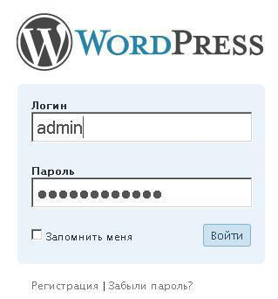

Перед Вами откроется Консоль WordPress – основное меню администрирования блога. Для администратора меню выглядит следующим образом:
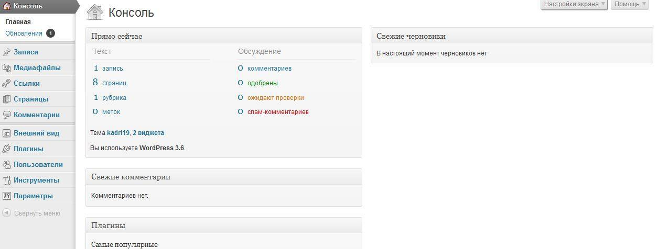

Пользователю в Консоли WordPress доступны лишь те разделы, которые предусмотрены выделенными ему привилегиями.

Обратите внимание на удобное выпадающее меню справа, которое предлагает быстро перейти к той или иной возможности. На каждой странице меню содержит разные наборы возможностей, например, на странице Записи, о которой речь пойдет далее, меню выглядит так:
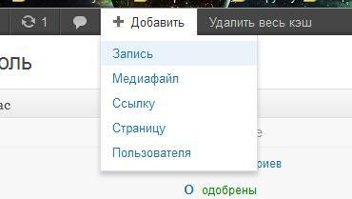

Здесь же правее находятся еще две опции - настройка экрана (позволяет настроить структуру страницы администрирования, количество объектов, колонок, записей на ней и проч.) и помощь (краткая справка, в случае, если ее не хватает, вы всегда можете перейти по ссылке на документацию).

Перед созданием страниц на сайте, Вам нужно определиться, в каком формате она должна быть.

Записи – годиться для ведения новостей и прочего информативного контента, который располагается в специальных категориях. К записям возможно привязывать превью изображение. Может включать в себя время публикации, автора статьи, комментарии и прочее.

Страницы – предназначены для организации основных страниц сайта.

Рассмотрим подробно!

Страницы

Для того чтобы добавить страницу, требуется в консоли подвести курсор к ссылке (Страницы) и нажать (добавить новую).
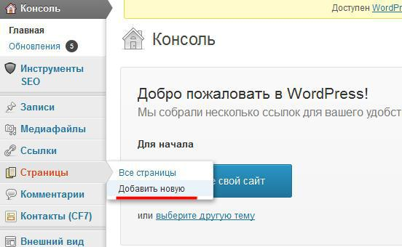
Перед Вами откроется специальный интуитивно понятный редактор. Редактирование страниц доступно в двух вариантах: HTML и Визуальный. В окне редактора добавляется, редактируется контент. Добавляются медиа файлы и прочее. Так же в правой области сайта, Вы можете выбрать корневую страницу или оставить опцию не стронутой «Нет родительской». Запланировать публикацию, сохранить запись как Черновик или Опубликовать страницу.
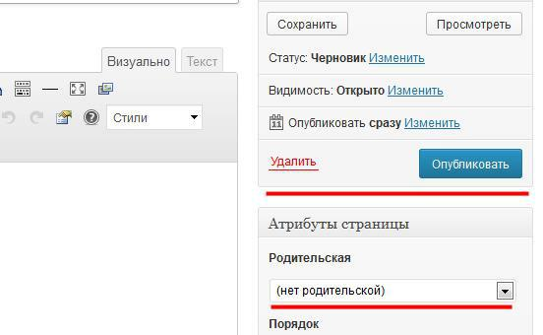

Выбор корневой страницы позволяет организовать выпадающее меню, если таковое предусмотрено на Вашем сайте. Если необходимые страницы не отображаются на сайте, Вам требуется добавить их в нужное меню и убедиться в работоспособности меню. Настройку меню сайта, мы рассмотрим позже.

Записи

Создание записей

Данный раздел позволяет вам создавать новые Записи (Меню → Добавить новую):
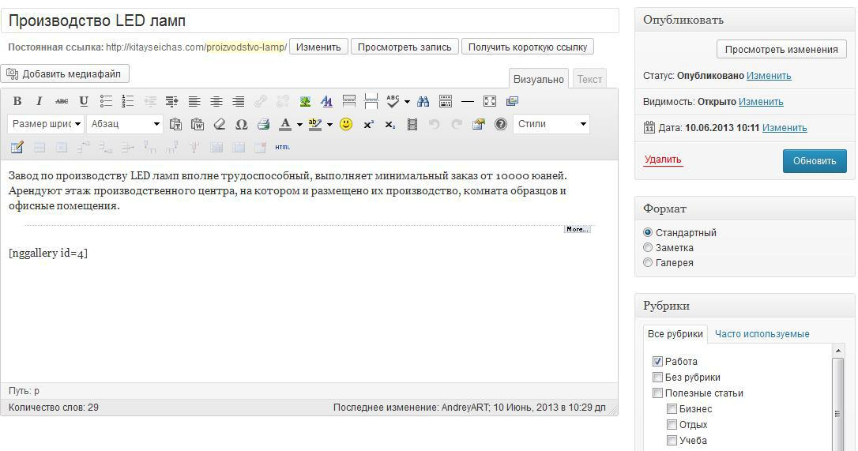
После создания записи вы можете сохранить, запланировать публикацию или опубликовать. Так же к записи предусмотрена привязка превью изображений, выбор специальной рубрики или рубрик, метки – с помощью которых можно привязывать ключевые слова данной статьи и возможный дополнительный функционал.

Редактирование записей или страниц

Для редактирования записи или страницы достаточно перейти в (меню → страницы) или (меню → записи) и открыть нужный для Вам контент. Вы имеете возможность: Изменить, Просмотреть, Удалить запись или страницу.

WordPress позволяет применять групповые изменения сразу к нескольким выбранным записям: вы можете самостоятельно выбрать из списка нужные записи, выбрать все записи, а также отфильтровать по дате и/или рубрике – эти возможности доступны в верхней части страницы раздела Редактирование записей.

Метки записи – раздел для управления метками – добавления, удаления, редактирования.

Рубрики – раздел управления рубриками.

Медиафайлы

Добавление на сайт медиафайлов

WordPress позволяет добавлять на Ваш сайт, файлы различных типов: изображения, аудио и видео файлы. Вы можете добавлять медиа файлы как в записи, так и на страницы вашего сайта. В разделе Медиафайлы вы можете добавить новый медиафайл в Библиотеку файлов.

Обратите внимание на то, что для возможности загружать файлы на сайт, пользователь должен обладать соответствующими правами, которыми наделяет его администратор. В частности, для того чтобы пользователь мог опубликовать самостоятельно запись и загрузить медиафайл, он должен обладать правами Автора: Пользователи → Пользователь: изменить → Роль → Автор.

Добавить файл на сайт очень просто: достаточно в текстовом редакторе нажать на панели Загрузить/вставить и выбрать Ваш файл:
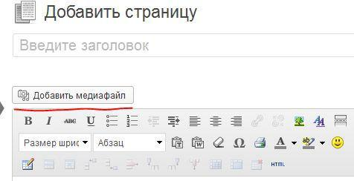
Перед загрузкой файла (в данном случае, рисунка) Вам будет предложено загрузить его тремя способами: указав абсолютный путь до этого файла на вашем локальном компьютере (С компьютера), указав ссылку (URL) на данный рисунок на сайте (С сайта), либо указав имя файла в Библиотеке файлов. Здесь же вы можете определить положение файла на странице, отредактировать ссылку на него, создать описание к файлу и др.:
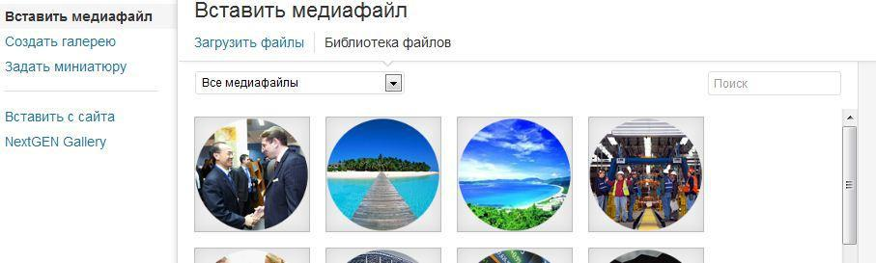

Не забывайте сохранять изменения (кнопка Обновить), если вы редактируете файл; если же вы впервые загружаете данный файл на сервер (сайт), нажмите Вставить в запись.

Меню сайта.

Для работы с меню сайта, Вам требуется перейти в вкладку (Внешний вид →Меню).
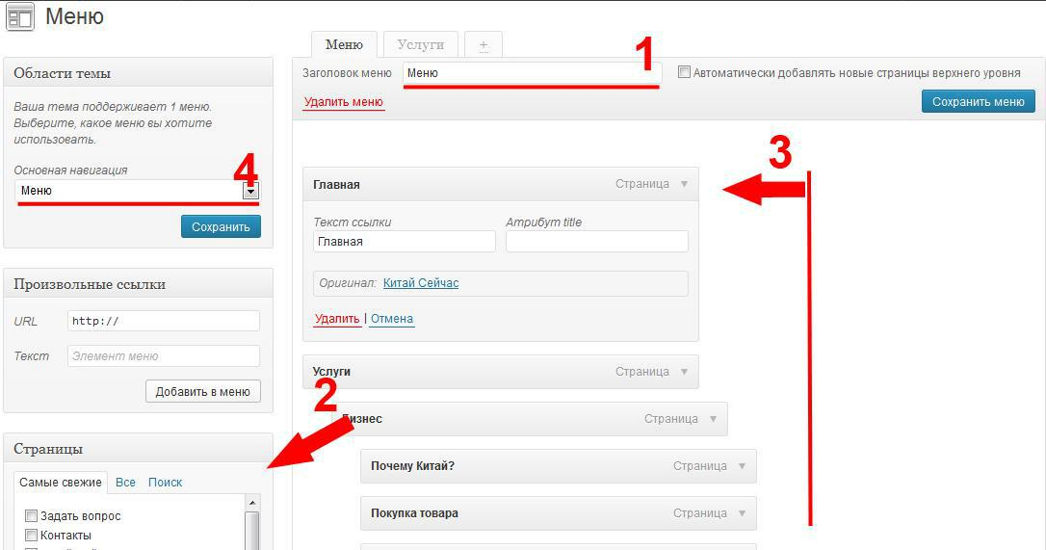
- помощью данного функционала редактируется или создается горизонтальное меню, которое отображается на сайте. Для того чтобы создать меню, Вам требуется:

- Ввести название меню
- Выбрать из списка страницы или записи.

- Путем манипулирования с помощью мышки, Вы можете поместить меню в нужном для Вас месте, тем самым сделать организовать в меню, подменю. Нажать кнопку (Сохранить).

- Выберите родительское меню для сайта. Как правило данное меню находиться в верхней части сайта.

Чтобы настроить вертикальное меню, вам требуется:

- Ввести название меню
- Выбрать из списка страницы или записи.

- Путем манипулирования с помощью мышки, Вы можете поместить меню в нужном для Вас месте, тем самым сделать организовать в меню, подменю. Нажать кнопку (Сохранить).

- Перейдите в (Внешний Вид → Виджеты) после чего требуется выбрать виджет (Vertical Menu), путем манипуляций миши, перетянуть в правую область экрана и разместит в нужной позиции.

- Выбрать (Custom Menu) и совершить выбор ранее сознанного меню.
- Нажать кнопку (Сохранить меню).
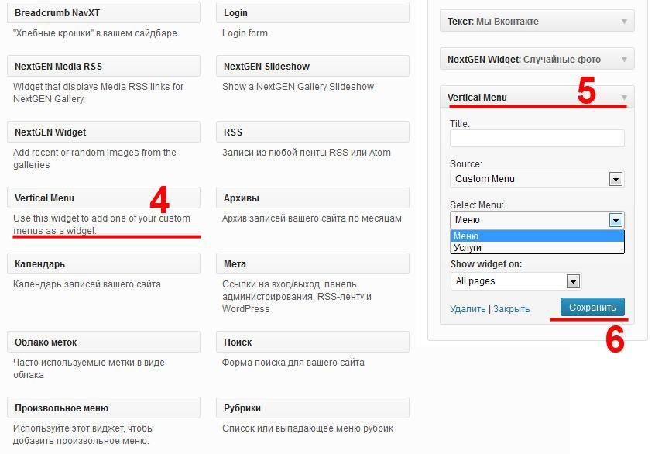

Если у Вы по каким-то причинам не нашли виджет (Vertical Menu), функционал Вашего сайта имеет иные настройки.

Добавление новых плагинов и виджетов в блог

Установить новый виджет, которого нет в списке, Вы можете посредством специальных плагинов. То есть существуют плагины, после установки, которых Вам станут доступны новые виджеты. Добавление новых плагинов на сайт осуществляется посредством подачи заявки в службу поддержки.

Ссылки

Данный раздел предназначен для размещения ссылок на сторонние ресурсы с Вашего сайта. Здесь Вы можете размещать ссылки на страницы друзей, знакомых, на схожие по тематике ресурсы – вообще на любые интересующие ресурсы, ссылками на которые Вы бы хотели поделиться. Раздел Ссылки позволяет Изменить, Добавить новую ссылку и создать Рубрики ссылок.

Комментарии

Комментарии могут оставлять зарегистрированные или анонимные Пользователи – это зависит от настроек Вашего сайта. Вы можете Одобрить, Пометить как спам, Отклонить или Удалить комментарий или группу комментариев. Страница Редактирование комментариев выглядит так (статус Ожидающий означает, что в настройках указано, что необходимо отправлять администратору сайта на подтверждение каждый новый комментарий):
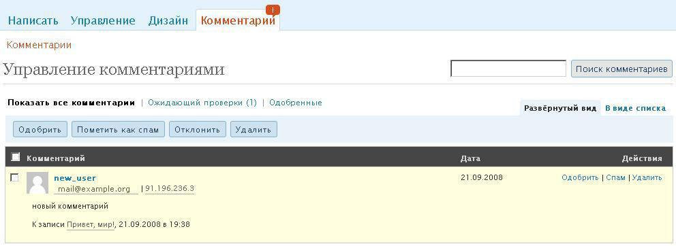

Плагины

Установленные - список установленных плагинов . Для того чтобы плагин можно было использовать, он должен быть активным. Для этого нажмите Активировать под названием нужного плагина. Аналогично плагин деактивируется.
Так же плагины удаляются и изменяются. Вы можете вывести на страницу плагины по статусу: Все, Активные, Неактивные, те, для которых Обновления доступны.

Чтобы применить какое-либо действие (Активировать, Деактивировать, Удалить) к группе плагинов, выделите нужные галочкой.

Редактор - аналогично редактору тем – вы можете изменять исходный код плагина.

Также перейти к редактированию плагина можно из предыдущего раздела Плагины, кликнув по ссылке Изменить напротив нужного плагина.

Пользователи

- вашем блоге пользователи не могут регистрироваться, администратор в ручную добавляет пользователей. Здесь мы опишем, как зарегистрировать нового пользователя.

Для начала, зайдите в консоль, после чего нажав Пользователи → Жмем на «Добавить нового»

- новом окне, заполняем все поля, и выбираем какими правами будет обладать пользователь : администратор, редактор, автор, подписчик.

После того как пользователь new_user зарегистрирован, администратор увидит его учетную запись в разделе Пользователи:

Права пользователя определяет администратор в разделах Параметры и Пользователи. Например, на рисунке выше администратор может наделить выбранного пользователя правами, предложенными в выпадающем списке Изменить роль на… . Вы также можете установить роль по умолчанию – тогда вновь зарегистрированный пользователь будет обладать именно этой ролью и соответствующими правами. Сделать это можно в Параметрах → Общие → Роль нового пользователя.
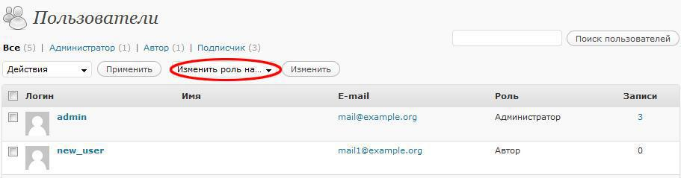

По умолчанию пользователю также доступен личный профиль, в котором он может разместить информацию о себе и редактировать личные настройки.

Параметры сайта

- данном разделе Вы настраиваете свой сайт: определяете политику регистрации пользователей (например, любой пользователь может оставить комментарий или только зарегистрированный); производите базовую
настройку общего вида сайта (форматы вывода даты и времени, URL, административный e-mail адрес – может быть изменен – и т. д.).

Далее вкладки раздела посвящены настройкам конкретных

моментов: Написания, Чтения, Обсуждения, Настройке установленных плагинов и т.д. Здесь вы сможете настроить формат вывода записей (например, количество на странице), размер текстового поля записи, публикацию комментариев (например, можно настроить уведомления, посылаемые на ваш административный e-mail, при создании нового комментария), доступность вашего блога для поисковых систем и др. Интерфейс очень понятен (подсказки есть в каждой вкладке), поэтому подробно останавливаться на каждом пункте не будем. Выглядит данный раздел так:
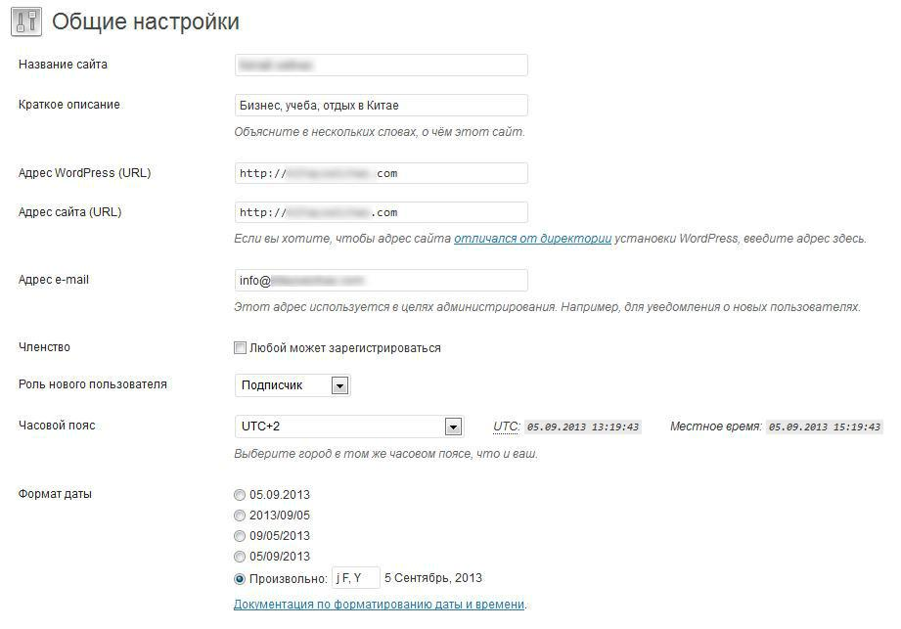

Постоянные ссылки

Особый интерес представляет подраздел Постоянные ссылки, который мы рассмотрим чуть подробнее. Постоянные ссылки – механизм преобразования внутренних ссылок вашего блога в более удобный вид. Это необходимо, например, при поисковой оптимизации, а также для удобства и простоты использования адресов сайта и т. п..

Рассмотрим более подробно механизм преобразования:
По умолчанию ссылка на постоянный контент (страница, запись) выглядит следующим образом:

http://site.com.ua/?p=123
Системой WordPress вам предлагается преобразовать ссылку, чтобы ее вид был более понятным, например:
День (когда была создана запись) и название (название записи)

http:// site.com.ua/2016/09/21/sample-post/

Месяц и название

http:// site.com.ua/2016/09/sample-post/

Цифры

http:// site.com.ua/archives/123

Произвольно – настраивается вами.

Как видно из названий, адрес в строке браузера будет преобразовываться по указанному алгортиму. Например, если запись была добавлена 2016.09.21, в строке браузера ссылка на эту запись будет выглядеть следующим образом:

http:// site.com.ua/2016/09/21/postname/

Также в WordPress предусмотрено задание произвольного шаблона и предлагается список тегов, доступных для использования. Ссылка на список находится в верхней части страницы.

Работа с специальной галереей

Немного о настройках:

- плагина есть своя вкладка настроек в Консоли Управления. Расположена слева в самом низу. Перейдите в вкладку (Gallery)
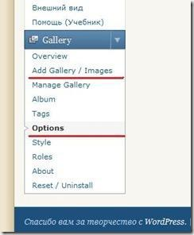

Как добавить новую галерею

Перейдите на страницу Add / Gallery Image. Откройте вкладку – Add New Gallery
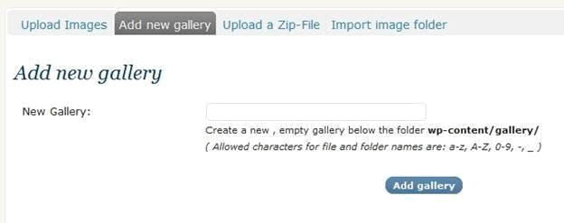

Сначала надо придумать Имя для Галереи изображений и записать в этом окне.

СОВЕТ: не используйте русские буквы. Лучше пишите в трансиле, чтобы и вам понятно было о чем эта галерея.

Например: в галереи вы хотите добавить картинки природы, виды гор. Тогда имя рубрики напишите так:
Priroda_Gory. Не используйте пробелы (не рекомендуется). Можно использовать цифры без пробелов.

ВАЖНО! Не добавляйте файлы изображений, в имени которых – русские названия!

Файлы только на английском.

СОВЕТ: не надо придумывать файлам имена в виде чисел. Желательно (для лучшей индексации поисковиками – файлу дать английский термин). Если на картинке – тушь для ресниц – так и назовите файл: mascara.jpg.

Формат файлов – стандартный: JPG, GIF, PNG.

Если файлы посвящены какой-то рубрике, общей теме – назовите также (примерно) и Галерею. Например:
Mascara

Затем нажмите кнопку – Add gallery.

Галерея будет создана и вы увидите ее короткий ID в виде числа.
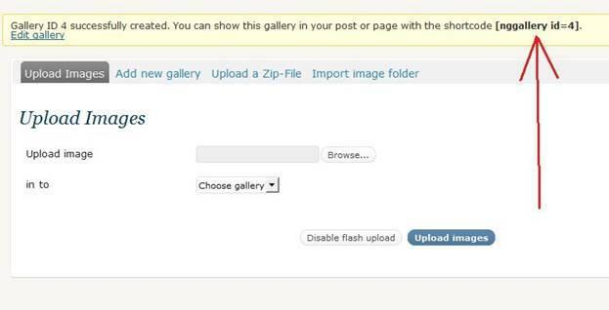
Видите? Вверху появился номер созданной Галереи – id=4. Можете запомнить номер, он Вам пригодится.

Теперь Вам требуеться добавить в эту Галереи файлы картинок.

Вы находитесь в первой вкладке страницы. Сначала выберите в открывающемся списке – Choose gallery.
Найдите созданную Галерею и подставьте ее в этом окне.

Затем Нажмите кнопку – Browse… Откроется окно и на своем компьютере выберите подготовленные файлы картинок.

СОВЕТ: Готовьте картинки для Галереи заранее, с установленными размерами. Создайте Папку, назовите ее Галереи. Внутри – папки с Галереями по именам Галерей (так же как здесь). Вам будет легче искать и ориентироваться в дальнейшем.

Вы можете добавить картинки сразу все. Для этого нажмите на клавиатуре кнопку Ctrl и мышкой пометьте все изображения для добавления.

Рассмотрим пример добавления изображений:
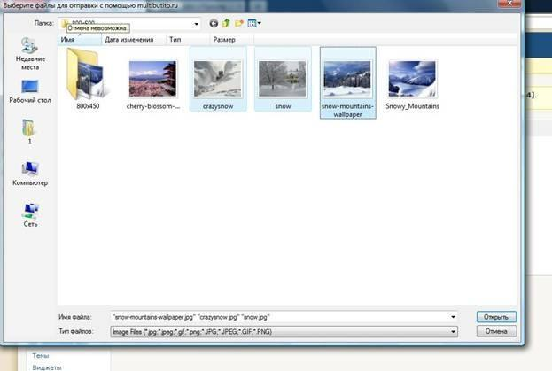

Теперь, после выбора картинок, нажимаете кнопку – Открыть.

Видите – список из трех файлов? Теперь нажмите кнопку – Upload images.

Подождите когда плагин добавит все картинки в Галерею.
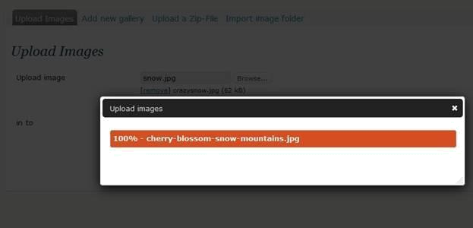

Если все прошло удачно – появится вот такое сообщение — 3 picture(s) successfully added
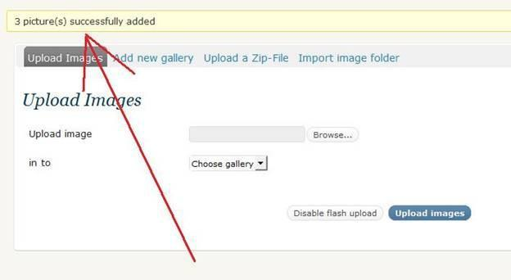

Значит, Галерея создана и добавлена в Вашу коллекцию.

Если что-то пойдет не так – будет ошибка и Галереи не будет. Попробуйте повторить.

Как добавить картинки в Запись

После того, как вы создали Галерею, вы можете ее добавить в вашу запись. Переходим в режим редактирования записи (или создания новой), заходим в редактор. В панели редактора у вас появилась новая кнопка – для добавления Галерей:
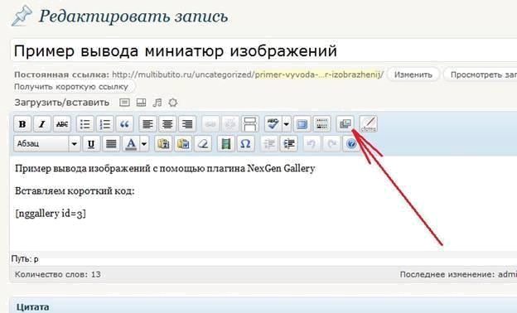

Поставьте курсор на новую строку.

Нажмите кнопку. Откроется всплывающее окно:
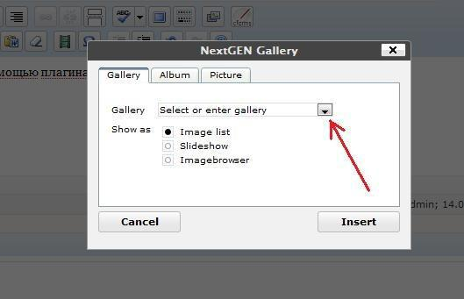
Нажмите на выбор:
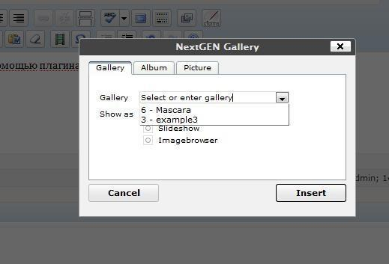

Выберите Галерею с именем Mascara. Нажмите кнопку – Insert.

У Вас в записи появится короткий код — [nggallery id=6]

Зная ID Галереи (помните, я советовал запомнить), вы можете просто добавлять Галерею с помощью этого кода, только менять ID выбранной Галереи.

Теперь Сохраните запись и проверьте в режиме – Просмотреть изменения.

Теперь у Вас есть готовая галерея:
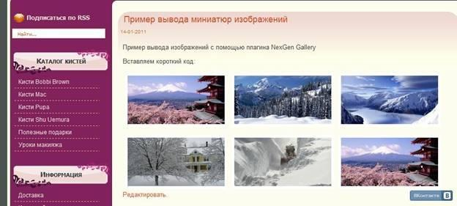
Как создать короткое описание к картинке

При открытии большой картинки посетитель видит следующее:
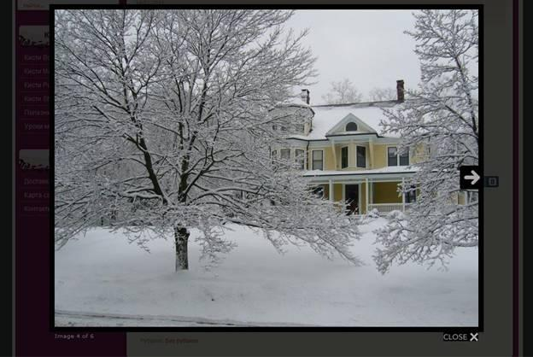

При перемещении курсора по картинке – направо и налево – появляется посередине стрелка навигации посетителя.

Внизу – слова Image 4 of 6. То есть есть возможность навигации по всем Галереям, добавленным в одну запись. Но нет сопроводительного, короткого описания к каждой картинке. Давайте сделаем вместе.

Откройте страницу Manage Gallery (в консоли управления плагином). Увидите список ваших Галерей.

Здесь вы можете их удалять и редактировать.

Выберите Галерею и нажмите на ее имя – откроется страница редактирования Галереи:
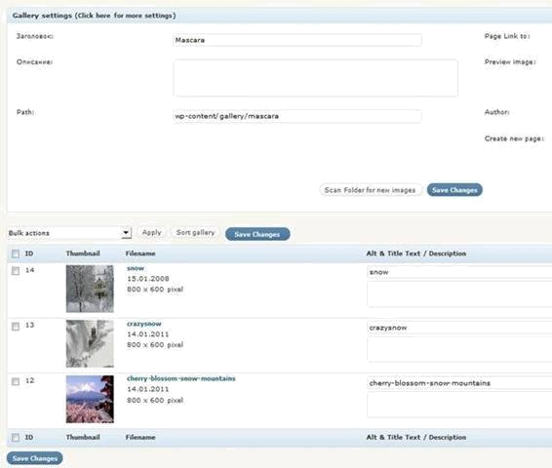

Вас должен интересовать раздел Alt & Text / Description в описании одной картинки. Видите слово в первой картинке – snow? Это тег Alt картинки. А чуть ниже – пустое окно для Описания к картинке.

Нажимаете кнопку – Save Changes – Сохранить.

Из чего состоит база данных WordPress
База данных WordPress сразу же после установки содержит таблицы и все они начинаются с префикса. При установке можно задать свой префикс для таблиц, это рекомендуется в целях повышения безопасности. Но можно оставить и предлагаемый вариант по-умолчанию, т.е. wp_.
Итак, если заглянуть в только что созданную базу данных вордпресс, то она будет содержать 11 таблиц, а именно:
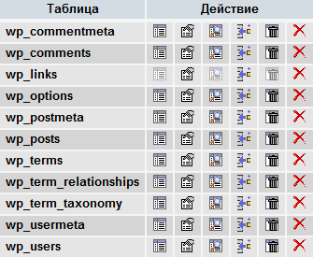
- wp_commentmeta
- wp_comments
- wp_links
- wp_options
- wp_postmeta
- wp_posts
- wp_terms
- wp_term_relationships
- wp_term_taxonomy
- wp_usermeta
- wp_users
Если у Вас не совпадают наименования таблиц с моим списком, их больше или меньше, то здесь возможны несколько вариантов:
- Вы используете другую версию WordPress. На момент написания данного поста последней версией является 3.3.1. Я рекомендую своевременно обновлять вордпресс, с выходом новых версий исправляются ошибки, устраняются уязвимости, повышаются надежность, безопасность, функциональность.
- Устанавливая плагины некоторые из них добавляют в базу данных свои таблицы. Тоже самое относится и к содержимому таблиц — плагины добавляют новые поля, строки и т.д.
- В процессе установки был изменен префикс таблиц, в итоге немного отличаются названия.

Таблицы базы данных ВордПресс
Как я уже говорил, чистый, только что установленный движок содержит в своей базе данных таблицы, каждая из которых выполняет свои функции. Работая с БД я использую панель phpMyAdmin. Для того чтобы просмотреть содержимое таблицы нужно в ее строке нажать на кнопку , а чтобы редактировать внутреннюю строку таблицы — . Впрочем все кнопки имеют всплывающие подсказки, так что проблем не должно возникнуть. Далее подробно о предназначении таблиц.

Таблица wp_commentmeta
Каждый комментарий, оставленный на блоге, содержит некую дополнительную информацию, которая хранится в этой таблице. Например, если установлен плагин для защиты от спама Akismet, то он будет записывать в нее свою информацию — одобрен комментарий или нет, а может и помечен как спам.
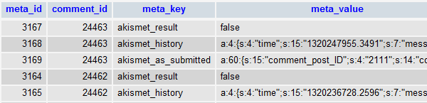

Таблица wp_comments
Название говорит само за себя — в этой таблице хранятся оставленные комментарии к записям. Именно в этой таблице я переносил комментарий с одной страницы на другую. При установленном плагине Subscribe To Comments в ней будет дополнительное поле с переключателем подписки: Y — автор комментария следит за темой, N — нет. На скрине ниже я подчеркнул упомянутые строки таблицы:
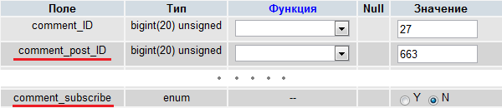

Таблица wp_links
Эта таблица хранит ссылки (блогролл). Редактировать ее можно прямо из админки блога — добавлять и удалять ссылки. После установки WP она содержит ссылки на wordpress.org, на кодекс и другие, сейчас уже не могу вспомнить какие точно, т.к. все ссылки я удалил и соответственно таблица wp_links у меня абсолютно пустая, а в админке красуется «Ссылок не найдено»:
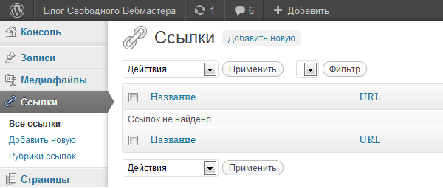

Таблица wp_options
Хранит настройки Вордпресс, в том числе параметры доступные из консоли администрирования на одноименной вкладке Параметры. А так как после установки некоторых плагинов они добавляют свои настройки на эту вкладку, то и они хранятся в этой таблице. Кстати, таблица wp_options очень интересна для изучения, первые строки содержат общие настройки, а далее идут строки плагинов по мере их установки:
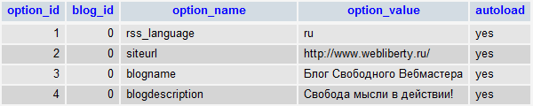

Таблица wp_postmeta
Содержит огромное количество информации о записях и статичных страницах блога: информацию о прикрепленных файлах (изображения, видео и прочие), данные заполняемых полей при создании или редактировании постов. В их число также входят поля, которые появляются после установки различных плагинов. Например, содержимое полей Title, Description, Keywords плагина All in One SEO Pack хранится именно в таблице wp_postmeta.
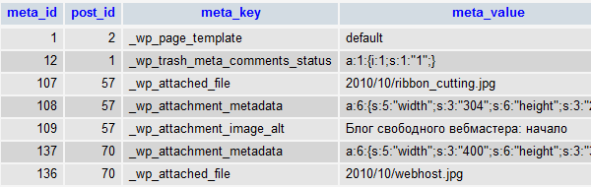

Таблица wp_posts
Все самое основное, т.е. контент, сосредоточено в таблице wp_posts. В таблице хранятся данные о том кто автор статьи (в соответствии со списком зарегистрированных пользователей на блоге, об это будет ниже), дата создания записи, сам текст, название страницы, статус записи (опубликовано, черновик, на утверждении), открыто или нет комментирование, сколько оставлено комментариев, пинги и еще очень много всевозможной информации. Вот лишь малая часть столбцов из таблицы:
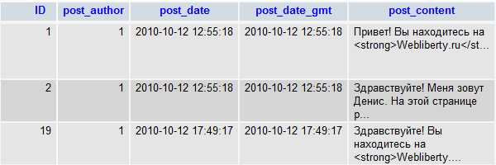

Таблица wp_terms
Таблица содержит категории, теги и ссылки. Теги я не использую, ссылки все удалил, хотя в таблице все же присутствует строка «Ссылки», ее содержимое и предназначение осталось для меня непонятным:
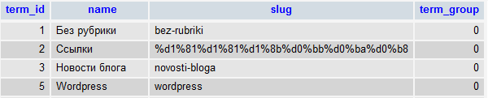

Таблица wp_term_relationships
Ассоциативная связь записей с категориями и тегами, описанными в таблице wp_terms внутри базы данных Вордпресс. Таблица не предоставляет наглядную информацию, а всего лишь содержит строки с id записи и соответствующий id рубрики и тегов, поэтому скрин вставлять не буду.

wp_term_taxonomy
Опять же эта таблица связывает между собой категории, ссылки блогролла и теги воедино, а также устанавливает очередность и вложенность категорий (рубрик). Ведь рубрики могут быть родительскими и дочерними, вот таблица wp_term_taxonomy и отслеживает иерархию между ними. У меня нет дочерних рубрик на данный момент, поэтому в графе parent каждой строке присуждено одинаковое значение:
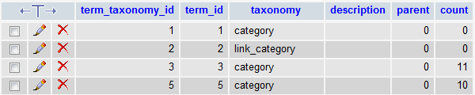

Таблица wp_usermeta
Эта таблица содержит дополнительную информацию о зарегистрированных пользователях, их личные настройки и заполнение профиля своими данными, такими как цветовую схему консоли администрирования, контактные данные, биографию, никнейм и другие.

Таблица wp_users
И наконец я добрался до последней таблицы по-умолчанию — wp_users. Она содержит список зарегистрированных пользователей, их логин и пароль в зашифрованном виде, e-mail адрес, дату регистрации и еще парочку сведений.
Вот так организована структура базы данных WordPress, все таблицы взаимосвязаны между собой, удалять их ни в кое случае нельзя, а если редактировать — то с особой осторожностью.

